

УТВЕРЖДАЮ
Руководитель практики от Университета
__________________________________
^{(должность, ФИО)}
МП ___________________________________
^{(Подпись)}
Дата « __» ____________ 2025год

ОТЧЕТ
ПО УЧЕБНОЙ ПРАКТИКЕ

ПМ.03 Ревьюирование программных продуктов

Пислегина Анна Сергеевна
(Ф.И.О. обучающегося)
09.02.07 Информационные системы и программирование
(специальность)
Учебная группа | ИСПк-403-52-00
Место прохождения практики | ФГБОУ ВО «Вятский государственный университет»,
Колледж ВятГУ | (наименование организации, структурного подразделения организации)

Итоговая оценка:
Руководитель  практики от университета |  |  |  |  | Долженкова М.Л,
 | (дата) |  | (подпись) |  | (Ф.И.О.)

Киров, 2025 г.

ИНДИВИДУАЛЬНОЕ ЗАДАНИЕ НА ПРАКТИКУ

Ф.И.О. обучающегося |  |  | Пислегиной Анны Сергеевны
Специальность |  |  | 09.02.07 Информационные системы и программирование
Учебная группа |  |  | ИСПк-403-52-00
Вид практики |  |  | учебная практика
Сроки прохождения практики с |  |  |  | 01.09.2025 | по | 23.11.2025
Место прохождения практики |  |  |  | ФГБОУ ВО «Вятский государственный университет»,  Колледж ВятГУ
 |  | (наименование организации, структурного подразделения организации)
№ | Виды работ, выполняемых обучающимися во время практики |  |  |  |  |  | Объем работ (час) | Формируемые компетенции
1 | Пройти инструктаж по ознакомлению с правилами внутреннего трудового распорядка, охраны труда, техники безопасности, противопожарной безопасности, санитарно-эпидемиологическими правилами и гигиеническими нормативами, а также вводный инструктаж и инструктаж на рабочем месте |  |  |  |  |  | 2 | ОК-7
2 | Определение требований к программному продукту и его функциональных характеристик, поиск и анализ готовых технических решений |  |  |  |  |  | 8 | ОК-1-4
3 | Разработка технической документации на программный продукта |  |  |  |  |  | 10 | ОК-1, ОК-2, ОК-4, ПК-3.3 ОК-9-11, ПК-3.2, ПК-3.3
4 | Разработка эксплуатационной документации |  |  |  |  |  | 8 | ОК-10, ПК-3.4, ПК-3.5
5 | Подготовка отчета по практике |  |  |  |  |  | 4 | ОК-5
6 | Подготовка к сдаче и сдача промежуточной аттестации |  |  |  |  |  | 2 | ОК-6

Индивидуальное задание на практику разработано в соответствии с рабочей программой практики.
Руководитель  практики от университета |  |  |  |  | Долженкова М.Л.
 | (дата) |  | (подпись) |  | (Ф.И.О.)
С индивидуальным заданием ознакомлен(а)
(дата, подпись обучающегося)

ОТЗЫВ РУКОВОДИТЕЛЯ ПРАКТИКИ
Ф.И.О. обучающегося |  | Пислегина Анна Сергеевна
Специальность |  | 09.02.07 Информационные системы и программирование
Учебная группа |  | ИСПк-403-52-00
Вид практики |  | учебная практика
Сроки прохождения практики с |  |  | 01.09.2025 | по | 23.11.2025
Место прохождения практики |  |  | ФГБОУ ВО «Вятский государственный университет», Колледж ВятГУ
 | (наименование организации, структурного подразделения организации)
ВИДЫ И КАЧЕСТВО ВЫПОЛНЕНИЯ РАБОТ
Вид работ | Критерий выполнения работ
Вид работ | Выполнены полностью самостоятельно | Выполнены с незначительной помощью наставника | Выполнены с помощью наставника
Определение требований к программному продукту и его функциональных характеристик, поиск и анализ готовых технических решений | V
Разработка технической документации на программный продукта | V
Разработка эксплуатационной документации
Подготовка отчета по практике. | V
Подготовка к сдаче и сдача промежуточной аттестации | V
Обучающийся ознакомлен с правилами внутреннего трудового распорядка, охраны труда, техники безопасности, противопожарной безопасности, санитарно-эпидемиологическими правилами и гигиеническими нормативами, а также прошел вводный инструктаж и инструктаж на рабочем месте.

Во время прохождения учебной практики обучающимся освоены следующие профессиональные и общие компетенции:
Наименование компетенции | Показатели оценки | Оценка
Наименование компетенции | Показатели оценки | Освоена | Не освоена
ПК 3.1. Осуществлять ревьюирование программного кода в соответствии с технической документацией. | Способен анализировать программный код с целью выявления некачественных архитектурных решений и критических мест в программе | V
ПК 3.2. Выполнять процесс измерения характеристик компонент программного продукта для определения соответствия заданным критериям | Способен верифицировать компоненты программного обеспечения в соответствии с заданными критериями | V
ПК 3.3. Производить исследование созданного программного кода с использованием специализированных программных средств с целью выявления ошибок и отклонения от алгоритма. | Способен готовить тесты для осуществления автоматизированного выявления ошибок в разрабатываемом программном обеспечении | V
ПК 3.4. Проводить сравнительный анализ программных продуктов и средств разработки, с целью выявления наилучшего решения согласно критериям, определённым техническим заданиям. | Способен подбирать средства разработки ПО наиболее подходящие по критериям определенным в техническом задании. | V
ПК 3.5. Проводить исследование проектной документации программного модуля. | Способен разрабатывать техническую и эксплуатационную документацию на программное обеспечение | V
ОК 01. Выбирать способы решения задач профессиональной деятельности, применительно к различным контекстам. | Способен оценивать предметную область и выбирать оптимальные способы решения задач профессиональной деятельности | V
ОК 02. Осуществлять поиск, анализ и интерпретацию информации, необходимой для выполнения задач профессиональной деятельности. | Способен анализировать специализированную информацию и находить оптимальные пути решения задач профессиональной деятельности | V
ОК 03. Планировать и реализовывать собственное профессиональное и личностное развитие. | Способен находить пути улучшения имеющихся решений, позволяющих повысить их общий качественный уровень | V
ОК 04. Работать в коллективе и команде, эффективно взаимодействовать с коллегами, руководством, клиентами. | Способен грамотно формулировать запросы в целях получения разъясняющей информации | V
ОК 05. Осуществлять устную и письменную коммуникацию на государственном языке с учетом особенностей социального и культурного контекста. | Способен разрабатывать проектную, техническую и пользовательскую документации | V
ОК 06. Проявлять гражданско-патриотическую позицию, демонстрировать осознанное поведение на основе традиционных общечеловеческих ценностей. | Способен конструктивно обмениваться информацией с коллегами, демонстрировать осознанное поведение в ходе выполнения проектных работ | V
ОК 07. Содействовать сохранению окружающей среды, ресурсосбережению, эффективно действовать в чрезвычайных ситуациях. | Способен прогнозировать эффективность и ресурсозатратность используемых средств | V
ОК 08. Использовать средства физической культуры для сохранения и укрепления здоровья в процессе профессиональной деятельности и поддержания необходимого уровня физической подготовленности. | Способен соблюдать требования внутреннего трудового распорядка организации, охраны труда и техники безопасности в целях сохранения собственного здоровья | V
ОК 09. Использовать информационные технологии в профессиональной деятельности. | Способен применять современные инструменты создания ПО, в том числе для осуществления коллективной работы. | V
ОК 10. Пользоваться профессиональной документацией на государственном и иностранном языке. | Способен использовать в своей работе специализированную документацию | V
ОК 11. Планировать предпринимательскую деятельность в профессиональной сфере. | Способен разрабатывать презентации для представления программного продукта потенциальному потребителю. | V

Краткая характеристика работы обучающегося
Программа практики выполнена в полном объеме. Все виды работ выполнялись в срок,
без существенных замечаний.

Руководитель практики

____________________ / Долженкова М.Л.
Подпись ФИО

___________________________________________________________
(должность)
Дата «____» _______________ 2025 год

СОДЕРЖАНИЕ

ВВЕДЕНИЕ 3
1. СВЕДЕНИЯ О РАБОТЕ, ВЫПОЛНЕННОЙ В ПЕРИОД ПРОХОЖДЕНИЯ УЧЕБНОЙ ПРАКТИКИ 4
2. АНАЛИЗ ПРЕДМЕТНОЙ ОБЛАСТИ 5
2.1 Цель и назначение программного продукта 5
2.2 Проблема и актуальность 6
2.3 Анализ аналогов 7
2.4 Постановка технического задания 9
3. ОСНОВНЫЕ ПОЛЬЗОВАТЕЛЬСКИЕ ТРЕБОВАНИЯ 11
3.1 Пользовательские истории 11
3.2. Пользовательские сценарии 15
4. оСОБЕННОСТИ ТЕХНИЧЕСКОГО ПРОЕКТА 21
4.1 Архитектурно-структурные решения 21
4.2 Структура хранимой информации 23
4.3 Технологический стек реализации 24
5. ПРЕДПОЛАГАЕМЫЕ ОСОБЕННОСТИ ИСПОЛЬЗОВАНИЯ ПРОГРАММНОГО ПРОДУКТА 26
5.1 Особенности развертывания продукта 26
5.2 Особенности эксплуатации продукта 27
5.3 Возможные сценарии использования 31
ЗАКЛЮЧЕНИЕ 33
СПИСОК ИСПОЛЬЗОВАННЫХ ИСТОЧНИКОВ 34

ВВЕДЕНИЕ

Учебная практика ПМ.03 проходила на базе Колледжа ФГБОУ ВО «Вятский государственный университет» в период с 01.09.2025 г. по 23.11.2025.
Цель практики: сформировать у обучающихся навыки разработки программного обеспечения, как законченного продукта с размещением артефактов на онлайн-хостинге.
Задачи практики:
– закрепить полученные в ходе освоения предшествующих дисциплин навыки и умения в области создания программных продуктов;
– закрепить навыки анализа предметной области;
– закрепить навыки разработки технической и эксплуатационной документации.

1. СВЕДЕНИЯ О РАБОТЕ, ВЫПОЛНЕННОЙ В ПЕРИОД ПРОХОЖДЕНИЯ УЧЕБНОЙ ПРАКТИКИ

В период 01.09.2025 по 23.11.2025 при прохождении учебной практики ПМ.03 на базе ФГОБУ ВО «Вятский государственный университет» был выполнен следующий перечень работ, представленный в таблице 1.

Таблица 1 – Сведения о работе, выполненной в период практики
Дата | Краткое содержание выполненных работ
1.09.2025 | Ознакомление с правилами внутреннего трудового распорядка организации, требованиями охраны труда и техники безопасности
2.09.2025-29.09.2025 | Подготовка аналитической записки с указанием цели, назначения и функциональных характеристик разрабатываемого программного продукта
29.09.2025-20.10.2025 | Подготовка технического проекта содержащего описание структуры и алгоритмических решений применяемых в программном продукте
20.10.2025-3.11.2025 | Разработка эксплуатационной документации
3.11.2025-10.11.2025 | Подготовка отчета и окончательное формирование репозитория.
22.11.2024 | Подготовка к сдаче и сдача промежуточной аттестации

________________ _______________
(дата) (подпись)

2. АНАЛИЗ ПРЕДМЕТНОЙ ОБЛАСТИ

В данном разделе представлено описание предметной области проекта, сформулированы цель и назначение программного продукта, рассмотрены существующие аналоги и обоснована постановка технического задания на разработку системы.

2.1 Цель и назначение программного продукта
Целью разработки информационной системы для управления проектами в детском технопарке «Кванториум»» является создание единой цифровой среды, способной автоматизировать и структурировать образовательный проектный процесс от идеи до завершения. В отличие от традиционных систем управления проектами, ориентированных преимущественно на сроки, бюджет и результат, данная платформа фокусируется на педагогической ценности каждого этапа работы: формировании командных навыков, развитии критического мышления, поддержании устойчивой мотивации и фиксации индивидуального прогресса обучающихся. Программный продукт призван не просто координировать задачи, а трансформировать проектную деятельность в осмысленный, прозрачный и вдохновляющий образовательный опыт.
Назначение системы: система служит инструментом для наставников, позволяя им эффективно управлять несколькими проектами одновременно, оперативно отслеживать ход выполнения задач, своевременно оказывать методическую поддержку и поощрять успехи учеников через систему цифровых достижений. Также для самих кванторианцев система становится персональным навигатором в мире проектной работы: она обеспечивает ясность целей, наглядность сроков, прозрачность ожиданий и постоянную обратную связь, что критически важно для подросткового возраста и формирования ответственности за результат. Администраторы технопарка, в свою очередь, получают стратегический инструмент для мониторинга общей проектной активности, анализа эффективности педагогов и обеспечения системности образовательного процесса на уровне всего учреждения.
Таким образом, программный продукт выступает не просто как техническое решение, а как педагогически ориентированная цифровая экосистема, объединяющая всех участников образовательного процесса в едином пространстве, где проект — это не только задача к выполнению, но и путь к развитию, который каждый ученик проходит осознанно, с поддержкой и признанием.

2.2 Проблема и актуальность
В детском технопарке «Кванториум» проектная деятельность является основным методом обучения: именно через работу над реальными задачами учащиеся развивают инженерное мышление, командные навыки и инициативность. Однако на практике организация таких проектов сталкивается с серьёзными трудностями. Вся координация сегодня ведётся вручную — через мессенджеры, электронную почту и локальные файлы. Это создаёт хаотичную и непрозрачную среду, в которой легко потерять информацию, пропустить сроки или не заметить вклад отдельного ученика.
Отсутствие единого цифрового пространства лишает участников и наставников общей картины проекта: задачи, сроки и статусы выполнения разрознены, что затрудняет как педагогический контроль, так и самостоятельную организацию работы учащихся. Без чёткого механизма фиксации индивидуального вклада снижается мотивация школьников и усложняется объективная оценка их усилий. Учебные материалы, примеры решений и обратная связь от наставников, распределённые по разным каналам коммуникации, не формируют целостного образовательного контекста и мешают ученикам уверенно ориентироваться в заданиях.
Именно поэтому разработка информационной системы для управления проектами в детском технопарке «Кванториум» является актуальной и необходимой.

2.3 Анализ аналогов
Битрикс24 — это комплексная платформа для автоматизации бизнес-процессов, ориентированная на управление внутренними операциями компании, взаимодействие с клиентами и координацию работы команд. Система объединяет в едином интерфейсе инструменты для управления проектами и ведения документооборота.
Достоинства: платформа охватывает широкий спектр задач — от управления задачами и календарным планированием до ведения клиентской базы и обмена документами, также имеется гибкая система прав доступа и настроек рабочих процессов.
Недостатки: интерфейс и обилие функций могут вызывать сложности у новых пользователей, особенно без предварительного обучения. Значительная стоимость расширенных тарифов, необходимых для получения полного функционала делает решение малодоступным для образовательных или некоммерческих учреждений.
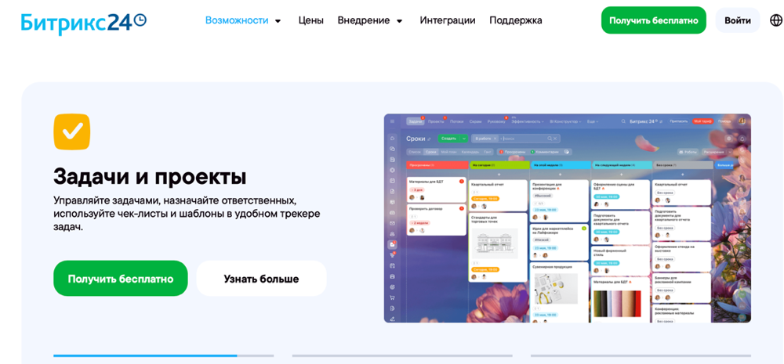
Рисунок 1 - Битрикс24
YouGile — это современная система управления проектами и задачами, разработанная с акцентом на простоту, скорость внедрения и удобство повседневного использования. Основная задача платформы заключается в минимизации барьеров между идеей и её практической реализацией: пользователь может начать работать над проектом буквально в течение нескольких минут после первого входа в систему.
Достоинства: лаконичный и интуитивно понятный интерфейс, в котором каждая функция расположена логично и не требует предварительного изучения.
Недостатки: отсутствие интерактивной доски, на которой руководитель мог бы размещать дополнительные материалы.
Минусы:
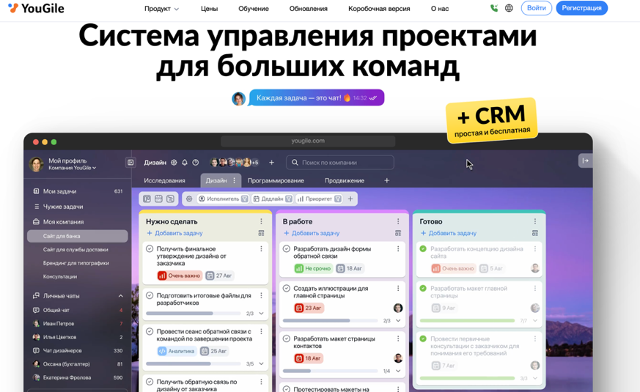
Рисунок 2 - YouGile
Asana — это профессиональная платформа для управления работой и проектами, ориентированная на команды, которым необходим гибкий и визуально понятный инструмент планирования.
Достоинства: развитая система управления задачами, включающая детализацию по этапам, срокам и исполнителям, а также поддержка нескольких форматов отображения: канбан-доска, списки, календарь позволяет пользователям выбирать наиболее удобный способ визуализации рабочего процесса. Наличие 30-дневного пробного периода, в течение которого можно оценить возможности полной версии.
Недостатки: высокая стоимость для полного функционала.
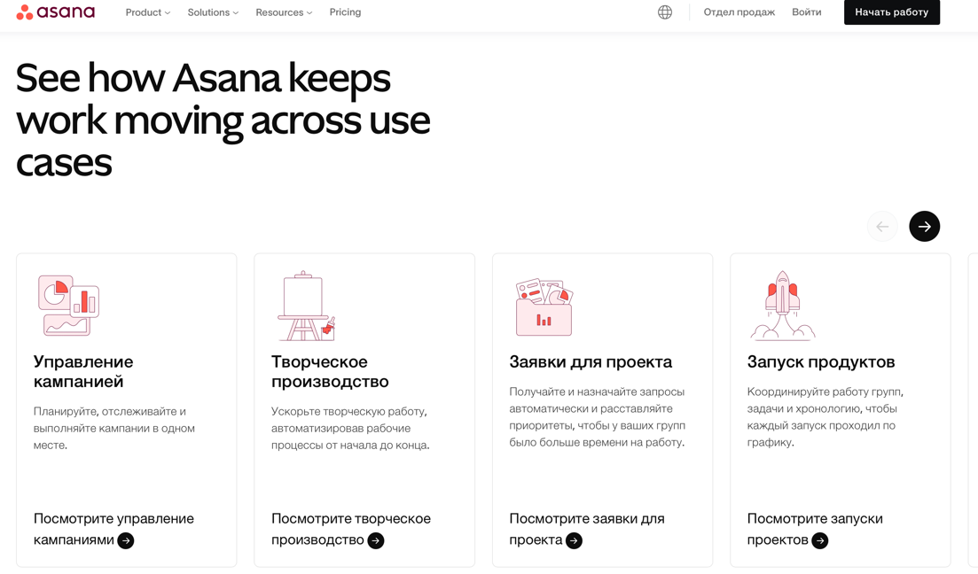
Рисунок 3 - Asana

2.4 Постановка технического задания
На основании анализа предметной области сформулированы требования к разрабатываемому программному обеспечению:
- реализация ролевой модели с тремя категориями пользователей — ученик, руководитель проекта и администратор — с разграничением прав доступа и функциональности;
- обеспечение возможности создания, редактирования и удаления проектов, включая описание, сроки и состав команды;
- поддержка формирования проектных команд путём назначения зарегистрированных учеников на конкретные проекты;
- предоставление ученикам функционала для просмотра доступных проектов, отслеживания задач в трёх представлениях (доска, диаграмма Ганта, календарь), выполнения задач и прикрепления к ним файлов с результатами;
- реализация встроенного чата для коммуникации между участниками проекта и руководителем;
- внедрение механизма цифровых достижений, позволяющего руководителям поощрять учеников за успешное выполнение этапов проекта;
- обеспечение доступа к интерактивной доске, на которой руководитель может размещать примеры, пояснения, ссылки и визуальные материалы;
- предоставление администратору функций регистрации и управления учётными записями руководителей, мониторинга всех проектов и задач, а также просмотра аналитики по недельному выполнению заданий;
- поддержка трёх видов визуализации задач — в виде канбан-доски, диаграммы Ганта и календарного плана — для гибкого планирования и контроля;
- соответствие системным требованиям: совместимость с ОС Windows 10 и выше, поддержка запуска на устройствах с оперативной памятью не менее 2 ГБ и процессором от 1 ГГц.
Программный продукт создаётся как веб-ориентированное приложение с трёхуровневой архитектурой: клиентская часть реализуется с использованием фреймворка React, сервер бизнес-логики — на основе FastAPI (Python), для хранения данных используется СУБД PostgreSQL. Такой технологический стек обеспечивает масштабируемость, удобство сопровождения и соответствие современным стандартам разработки образовательного программного обеспечения.

3. ОСНОВНЫЕ ПОЛЬЗОВАТЕЛЬСКИЕ ТРЕБОВАНИЯ

В данном разделе представлены пользовательские истории, сценарии взаимодействия с системой.

3.1 Пользовательские истории
Пользовательские истории информационной системы для управления проектами представлены в таблице 1.
Таблица 1 - Пользовательские истории
Роль | Действие | Цель
Ученик | Запуск системы и выбор пользователя «ученик» | Получение доступа к окну входа
Ученик | Ввод логина и пароля | Получение индивидуального доступа к системе
Ученик | Просмотр проектов | Ознакомление с проектами
Ученик | Просмотр профиля | Просмотр личной информации и достижений
Ученик | Просмотр описания проекта | Просмотр требований к проекту
Ученик | Просмотр задач проекта в виде доски | Наглядное отслеживание статуса задач
Ученик | Просмотр задач на диаграмме Ганта | Понимание сроков и последовательности
Ученик | Просмотр задач на календаре | Планирование времени для выполнения задач
Ученик | Перемещение задачи в столбец «выполнено» с прикрепленным результатом работы | Сдача выполненного задания на проверку руководителю
Ученик | Просмотр составов команд с руководителем | Знакомство с участниками проекта и руководителем
Ученик | Написание сообщения с вопросом по заданию в чат с командой и руководителем | Получение объяснения от команды или руководителя
Ученик | Просмотр достижений | Отслеживание прогресса и полученных наград
Ученик | Изучение интерактивной доски проекта с примерами от руководителя | Получение дополнительной информации по выполнению задания
Роль | Действие | Цель
Руководитель | Запуск системы и выбор пользователя «руководитель» | Получение доступа к окну входа
Руководитель | Ввод логина и пароля | Подтверждение учетных данных и вход в систему
Руководитель | Регистрация ученика в системе | Внесение ученика в базу данных для предоставления доступа к проектам
Руководитель | Просмотр проектов | Ознакомление с проектами
Руководитель | Удаление проекта | Удаление ненужных проектов
Руководитель | Создание нового проекта: заполнение названия проекта, команды, выбор учеников из списка для формирования состава команд | Создание проекта и формирование команды с выбранными учениками
Руководитель | Просмотр задач в виде доски | Общее управление и контроль за задачами
Руководитель | Просмотр задач на диаграмме Ганта | Контроль сроков и планирование проекта
Руководитель | Просмотр задач на календаре | Визуализация расписания задач в проекте
Руководитель | Добавление в проект новых задач с назначением конкретным ученикам | Распределение нагрузки и постановка цели перед командой
Руководитель | Просмотр и редактирование описания проекта | Актуализация информации о проекте
Руководитель | Просмотр описания задач | Просмотр информации по задаче
Руководитель | Просмотр составов команд | Просмотр участников всех проектов руководителя
Руководитель | Написание сообщение в чат команды | Коммуникация с участниками проекта
Руководитель | Добавление ученику достижения после успешной сдачи этапа | Мотивация ученика и фиксация успеха
Руководитель | Размещение примеров и ссылок с дополнительной информацией по проекту | Предоставление команде наглядных примеров
Руководитель | Просмотр профиля | Просмотр личной информации и количества законченных проектов
Администратор | Запуск системы и выбор пользователя «администратор» | Получение доступа к окну входа
Администратор | Ввод логина и пароля | Подтверждение учетных данных и вход в систему
Администратор | Просмотр, добавление и удаление списка проектов | Управление проектами
Администратор | Добавление руководителей при создании проекта | Назначение руководителя проекта
Администратор | Просмотр и редактирование описания проекта | Изменение информации о проекте
Администратор | Добавление задач с назначением исполнителя | Создание и распределение задач в проекте
Администратор | Просмотр интерактивной доски | Контроль учебных материалов в проекте
Администратор | Просмотр задач на доске, диаграмме Ганта и в календаре | Мониторинг прогресса проектов в разных представлениях
Администратор | Просмотр составов команд с руководителем и графиков выполнения задач за неделю | Просмотр участников всех команд и статистики выполненных задач за неделю
Администратор | Регистрация руководителей в системе | Добавление новых руководителей в систему

3.2. Пользовательские сценарии
Пользовательские сценарии для трех ролей: ученик, руководитель, администратор информационной системы для управления проектами представлены в таблицах 2-4.
Таблица 2 - Пользовательские сценарии для пользователя «ученик».
Пользователь (ученик) | Система
Запускает систему и выбирает пользователя «ученик» | Открывает окно с вводом логина и пароля
Вводит логин и пароль | Проверяет учетные данные и открывает главный экран программы
Просматривает информацию профиля на главной странице | Отображает личную информацию об ученике
Нажимает на конкретный проект | Открывает страницу проекта с описанием и задачи в виде доски
Переключается на вкладку «Гант» в проекте | Отображает диаграмму Ганта с этапами и сроками проекта
Переключается на вкладку «Календарь» в проекте | Отображение задач в календарном виде
Выбирает задачу в списке задач проекта | Открывает подробное описание задачи
Нажимает на кнопку «загрузить файл» | Предоставляет инструменты для загрузки файлов
Переходит в раздел «моя команда» | Отображает список команд с названиями, составом участников, ФИО руководителя для каждого проекта и кнопками «открыть чат»
Нажимает кнопку «открыть чат» | Открывает окно с чатом выбранной команды и руководителем
Отправляет сообщение в чат | Отображает сообщение у всех участников чата
Переходит в раздел «достижения» | Отображает все полученные достижения
Переход в раздел «доска задач» | Отображает интерактивную доску с материалами, примерами и комментариями, оставленными руководителем
Таблица 3 - Пользовательские сценарии для пользователя «руководитель».
Пользователь (руководитель) | Система
Запускает систему и выбирает пользователя «руководитель» | Открывает окно ввода логина и пароля для руководителя
Вводит логин и пароль | Проверяет учетные данные и открывает главный экран программы
Просматривает профиль на главной странице | Отображает личную информацию на главной странице
Нажимает кнопку «добавить проект» на главной странице | Открывает форму создания нового проекта
Заполняет название проекта, название команды, выбирает учеников из списка для формирования состава команды | Принимает введенные данные, создает проект и формирует команды с выбранными учениками
Нажимает кнопку «удалить проект» | Открывает форму подтверждения удаления проекта
Подтверждает удаление проекта | Удаляет проект из системы и обновляет список проектов
Выбирает конкретный проект из списка | Открывает доску задач выбранного проекта
Нажимает кнопку «редактировать» в описании проекта | Открывает форму редактирования описания проекта
Вносит изменения в описание проекта | Сохраняет изменения и обновляет информацию о проекте
Нажимает кнопку «добавить задачу» на доске проекта | Открывает форму создания новой задачи
Заполняет данные задачи и назначает исполнителя | Создает задачу и связывает ее с выбранным учеником
Выбирает задачу на доске проекта | Открывает подробное описание задачи
Переключается между вкладками «Гант», «календарь» в проекте | Отображает задачи в соответствующем формате
Переходит в раздел «команды» | Отображает список всех команд с составом участников
Нажимает кнопку «открыть чат» напротив команды | Открывает окно чата с участниками выбранной команды
Пишет и отправляет сообщение в чат | Доставляет сообщение всем участников чата
Переходит в раздел «ученики» | Отображает список всех учеников и кнопку «зарегистрировать»
Нажимает кнопку «зарегистрировать» | Открывает форму регистрации нового ученика
Выбирает конкретного ученика из списка | Открывает профиль ученика с возможностью добавления достижения
Переходит в раздел «доска задач» | Отображает вкладки с названиями всех проектов
Выбирает вкладку конкретного проекта | Открывает интерактивную доску для выбранного проекта
Добавляет на доску рисунки, примеры, ссылки | Сохраняет материалы и делает их доступными для просмотра учениками проекта
Таблица 4 - Пользовательские сценарии для пользователя «администратор».
Пользователь (администратор) | Система
Запускает систему и выбирает пользователя «администратор» | Открывает окно ввода логина и пароля для администратора
Вводит логин и пароль | Проверяет учетные данные и открывает главный экран программ
Просматривает информацию профиля на главной странице | Отображает личную информацию администратора
Нажимает кнопку «добавить проект» на главной странице | Открывает форму создания нового проекта
Заполняет данные проекта и выбирает руководителя из списка | Создает проект и назначает ответственного руководителя
Нажимает кнопку «удалить проект» | Открывает форму подтверждения удаления проекта
Подтверждает удаление проекта | Удаляет проект и все связанные с ним данные, обновляет список
Выбирает проект из списка на главной странице | Открывает страницу проекта с задачами в виде доски
Нажимает кнопку «редактировать» в описании проекта | Открывает форму редактирования описания проекта
Вносит изменения в описание проекта | Сохраняет обновленную информацию о проекте
Нажимает кнопку «добавить задачу» на доске проекта | Открывает форму создания задачи
Заполняет данные задачи и назначает исполнителя из списка учеников | Создает задачу и связывает с выбранным исполнителем
Выбирает задачу на доске проекта | Открывает подробное описание задачи
Переключается между вкладками «Гант», «календарь» в проекте | Отображает задачи проекта в выбранном формате
Переходит в раздел «аналитика» | Отображает список команд с графиками выполнения задач за неделю
Переходит в раздел «руководители» | Отображает список всех руководителей
Нажимает кнопку «зарегистрировать руководителя» | Открывает форму регистрации нового руководителя
Заполняет данные руководителя | Создает учетную запись руководителя
Переходит в раздел «доска задач» | Отображает интерактивные доски проектов
Выбирает проект для просмотра интерактивной доски | Открывает интерактивную доску с материалами проекта

Была разработана диаграмма вариантов использования (Use Case), которая структурирует функциональные требования к создаваемой информационной системе и представляет собой визуальное описание возможных сценариев взаимодействия между пользователями и системой. Она чётко очерчивает функциональные границы приложения, определяет роли участников и показывает, какие действия доступны каждой категории пользователей в рамках ключевых процессов. UseCase диаграмма представлена на рисунке 4.
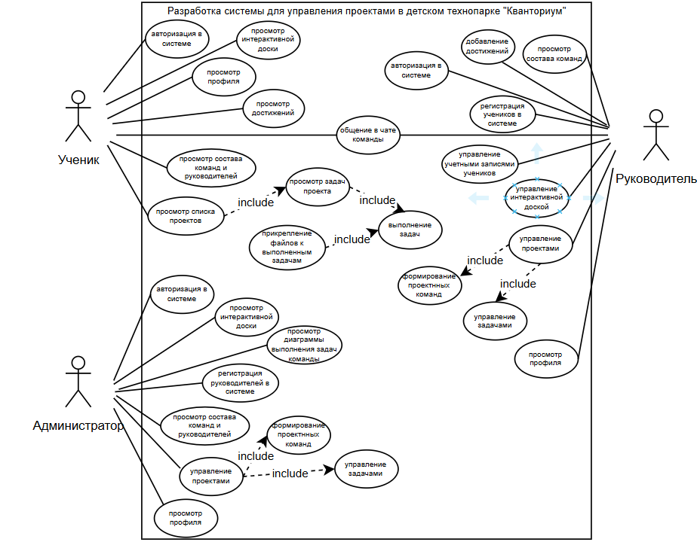
Рисунок 4 - UseCase диаграмма

4. оСОБЕННОСТИ ТЕХНИЧЕСКОГО ПРОЕКТА

В данном разделе представлены архитектурно-структурные решения, особенности программного продукта и применяемый технологический стек, лежащие в основе реализации информационной системы для управления проектами.

4.1 Архитектурно-структурные решения
Для реализации системы управления проектами была выбрана трёхуровневая клиент-серверная архитектура, обеспечивающая чёткое разделение ответственности между компонентами приложения. Эта модель включает три логически обособленных уровня: уровень представления (веб-клиент), уровень бизнес-логики (сервер приложений) и уровень данных (сервер СУБД и база данных). Такой подход позволяет изолировать пользовательский интерфейс от внутренней логики и хранилища данных, что значительно упрощает разработку, тестирование, сопровождение и масштабирование системы. Клиентская часть взаимодействует с сервером приложений исключительно посредством HTTP-запросов, что обеспечивает гибкость и совместимость с различными устройствами и браузерами, а сервер приложений, в свою очередь, обменивается данными с системой управления базами данных через безопасные и эффективные SQL-запросы.
В качестве технологического стека выбраны современные и проверенные инструменты: для реализации веб-интерфейса используется библиотека React, отличающаяся высокой производительностью и возможностью создания динамичных, компонентно-ориентированных интерфейсов; сервер приложений разработан на основе фреймворка FastAPI, который обеспечивает высокую скорость обработки запросов и удобную поддержку асинхронных операций; для хранения структурированных данных применена реляционная СУБД PostgreSQL, известная своей надёжностью, поддержкой сложных запросов, транзакций и обеспечением целостности данных. Такое сочетание технологий позволяет создать гибкую, производительную и легко расширяемую систему, соответствующую современным требованиям к веб-приложениям.
На рисунке 5 представлена трехуровневая клиент-серверная архитектура.
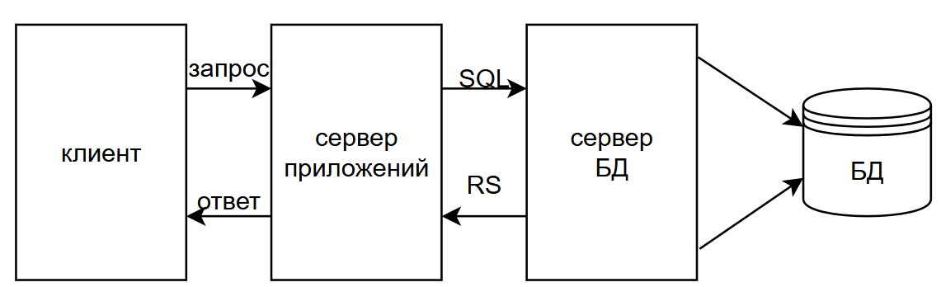
Рисунок 5 - Трехуровневая клиент-серверная архитектура
Диаграмма IDEF0 представлена на рисунке 6.
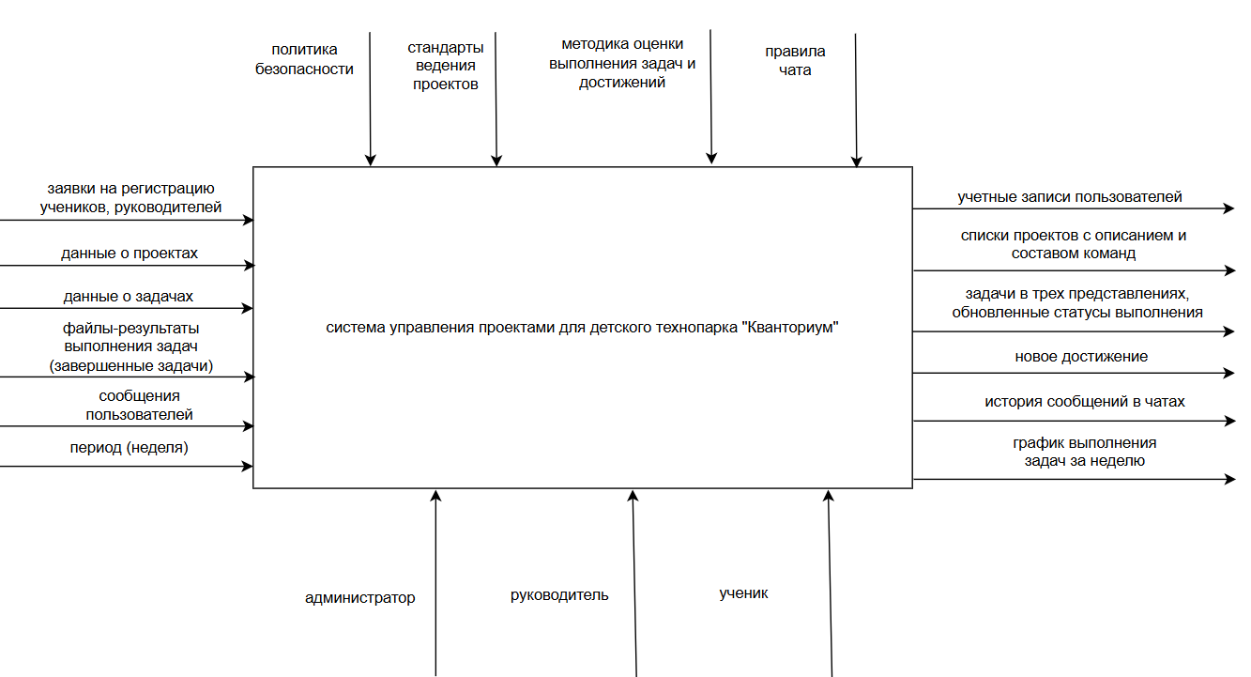
Рисунок 6 - IDEF0
Декомпозиция IDEF0 представлена на рисунке 7.
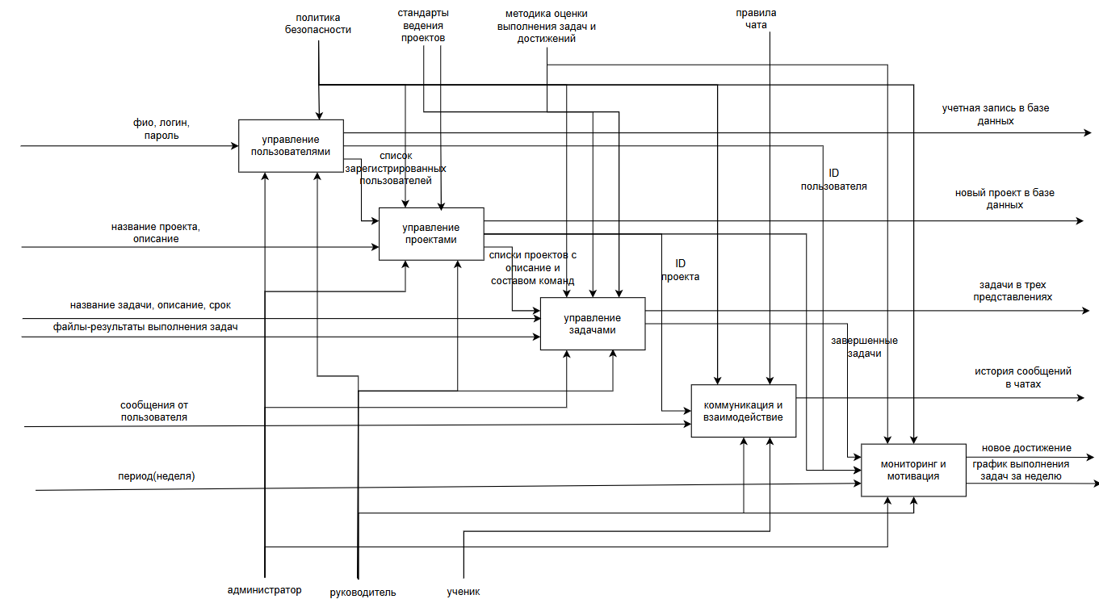
Рисунок 7 - Декомпозиция IDEF0

4.2 Структура хранимой информации
Структура данных системы построена вокруг центральной сущности — проекта, содержащего основные атрибуты: уникальный идентификатор, название, описание, даты начала и завершения, а также ссылку на руководителя через внешний ключ к таблице Users. Все остальные элементы — пользователи, задачи, команды, сообщения, достижения и файлы — логически связаны либо с проектом, либо с участниками, вовлечёнными в него.
Все участники системы хранятся в единой таблице Users, включающей id, логин, хэш пароля, полное имя и роль («ученик», «руководитель» или «администратор»). Регистрация учеников возможна только руководителем, а создание учётных записей руководителей — исключительно администратором.
Проекты реализуются через команды: сущность Teams связана с проектом, а её состав фиксируется в промежуточной таблице Team_members, соединяющей пользователей и команду. Таким образом, связь между проектом и пользователями носит косвенный характер: проект → команда → участники → пользователи.
Задачи хранятся в таблице Tasks, каждая из которых привязана к одному проекту и одному исполнителю (ученику). Поддержка документооборота обеспечивается через сущность Attachments, где файлы ассоциируются с конкретными задачами.
Коммуникация внутри проекта реализована через чат: сообщения из таблицы Messages привязаны к проекту и автору. Интерактивная доска хранится в BoardItems, где элементы (текст, изображения, ссылки) размещаются на координатной плоскости; создавать их могут только руководители.
Система поощрений построена на двух таблицах: Achievements (награды, создаваемые руководителями) и Student_Achievements (факты присвоения наград ученикам). Отношение «многие ко многим» между учениками и наградами обеспечивает гибкость и масштабируемость системы поощрений.
На рисунке 8 представлена структура хранимой информации.
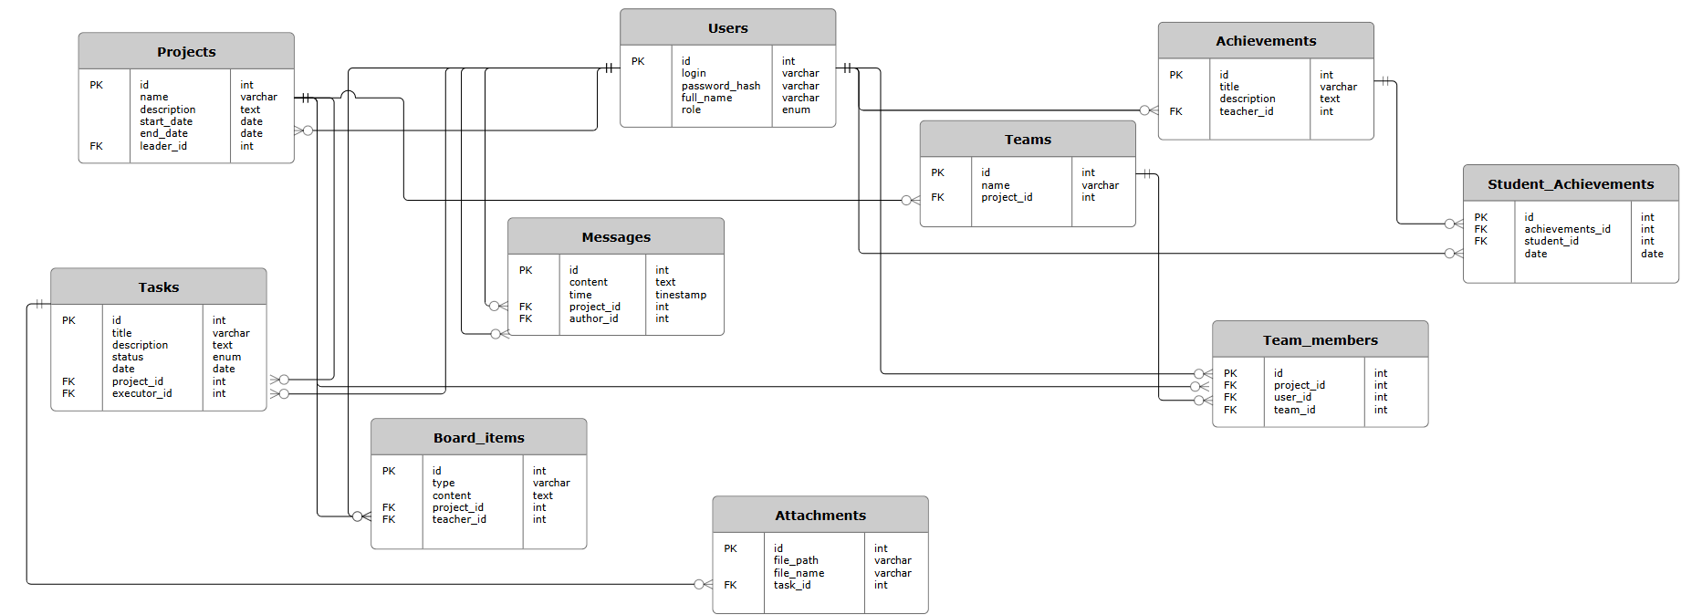
Рисунок 8 - Структура хранимой информации

4.3 Технологический стек реализации
Для реализации системы используется следующий технологический стек:
Клиентская часть разработана с применением библиотеки React (версия 18 и выше), что обеспечивает создание адаптивного, динамичного и удобного пользовательского интерфейса с поддержкой трёх режимов отображения задач — Kanban-доски, диаграммы Ганта и календаря. Сборка и управление зависимостями фронтенда осуществляются с помощью npm (версия 8+) или yarn (версия 1.22+).
Серверная логика реализована на языке Python 3.10 с использованием веб-фреймворка FastAPI (версия 2.0 и выше). FastAPI обеспечивает высокую производительность, строгую типизацию данных через Pydantic, автоматическую генерацию документации API и надёжную обработку запросов, включая валидацию входных данных и управление аутентификацией.
Хранилище данных построено на реляционной СУБД PostgreSQL 14, где централизованно хранятся все сущности системы — пользователи, проекты, задачи, команды, чаты, достижения, файловые вложения и элементы интерактивной доски.
В качестве инфраструктурных инструментов используются:
- Node.js (≥18.x) — для сборки и запуска клиентского приложения;
- Git — для контроля версий исходного кода;
- Visual Studio Code — как рекомендуемая среда разработки;
- Современные веб-браузеры (Google Chrome, Mozilla Firefox, Microsoft Edge) — для конечного взаимодействия пользователей с системой.
Такая конфигурация технологий обеспечивает стабильную работу приложения, упрощает его развёртывание, сопровождение и дальнейшую модернизацию, а также гарантирует соответствие современным стандартам веб-разработки.

5. ПРЕДПОЛАГАЕМЫЕ ОСОБЕННОСТИ ИСПОЛЬЗОВАНИЯ ПРОГРАММНОГО ПРОДУКТА

В данном разделе рассмотрены условия развертывания, особенности эксплуатации и возможные сценарии применения разработанной системы для управления проектами.

5.1 Особенности развертывания продукта
Развёртывание информационной системы «Управление проектами в детском технопарке «Кванториум»» предполагает последовательную установку и настройку трёх основных компонентов: клиентской части (frontend), серверной части (backend) и базы данных.
Для корректной работы системы необходимо соблюдение следующих требований к программному обеспечению:
- Node.js версии 18.x или выше — для сборки и запуска клиентского приложения на React;
- Python версии 3.10 или выше — для запуска серверной части на FastAPI;
- PostgreSQL версии 14 или новее — в качестве СУБД для хранения всех структурированных данных;
- Современный веб-браузер (Google Chrome, Mozilla Firefox, Microsoft Edge) — для взаимодействия с интерфейсом.
Процесс развёртывания включает следующие этапы:
- Установка перечисленных зависимостей на целевую машину (рекомендуется ОС Windows 11, процессор ≥2 ГГц, ОЗУ ≥4 ГБ);
- Инициализация базы данных с помощью предоставленных SQL-скриптов;
- Настройка файлов конфигурации (.env, package.json, requirements.txt);
- Запуск сервера приложений (FastAPI) и клиентского приложения (React);
- Проверка доступности системы по адресу (локально — http://localhost:3000, в локальной сети — по IP-адресу сервера).

5.2 Особенности эксплуатации продукта
Эксплуатация системы ориентирована на пользователей с начальным уровнем подготовки: учеников, руководителей проектов и администраторов технопарка. Интерфейс полностью локализован на русский язык, а навигация реализована интуитивно, без необходимости предварительного обучения.
Основные особенности эксплуатации:
- Разграничение ролей: система строго разделяет функционал по трём ролям. Ученик работает с задачами и достижениями, руководитель управляет проектами и командой, администратор осуществляет управление учётными записями руководителей и мониторинг общей аналитики по проектам;
- Автоматическое сохранение данных: все действия (изменение статуса задачи, отправка сообщений, загрузка файлов) фиксируются в базе данных без необходимости ручного подтверждения;
- Трёхрежимное представление задач: каждая задача может просматриваться в виде Kanban-доски, диаграммы Ганта или календаря, что повышает удобство планирования и контроля;
- Встроенная коммуникация: чат и интерактивная доска интегрированы в контекст проекта, что исключает необходимость использования внешних мессенджеров;
- Мотивационная система: система достижений мотивирует учеников и визуализирует их прогресс;
- Безопасность и целостность: безопасность и надёжность данных обеспечиваются двойной проверкой всех операций, хэшированием паролей и строгим контролем целостности на уровне базы данных с помощью внешних ключей и транзакций в PostgreSQL.
Система не требует специального технического сопровождения в повседневной эксплуатации
При запуске программы пользователь попадает на страницу выбора роли: ученик, руководитель, администратор. На рисунке 9 представлен прототип экранной формы выбора роли.
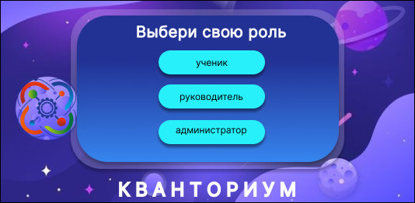
Рисунок 9 - Прототип экранной формы выбора роли
Интерфейс представляет интуитивно понятную веб-форму с тремя крупными кнопками, расположенными вертикально по центру экрана. Каждая кнопка соответствует одной из ролей в системе: «Ученик», «Руководитель» и «Администратор». После нажатия на одну из кнопок система перенаправляет пользователя на экран входа, адаптированный под выбранную роль. Такой подход обеспечивает быстрый и однозначный старт взаимодействия с системой, исключая путаницу и ошибки при аутентификации.
На рисунке 10 представлен прототип экранной формы входа в систему.
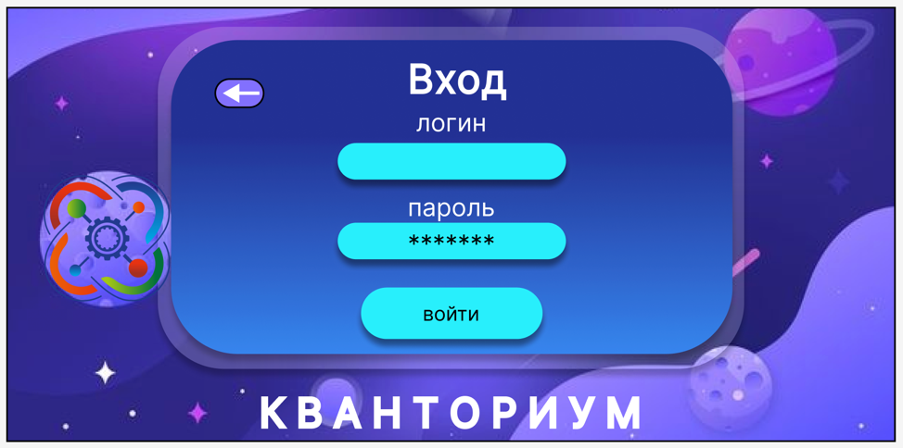
Рисунок 10 - Прототип экранной формы входа в систему
В интерфейсе отображаются два поля ввода — логин и пароль, а также кнопка «Войти».
Система реализует двойную проверку введённых данных: сначала на клиенте, а затем на сервере. В случае ошибки отображается понятное текстовое сообщение («Неверный логин или пароль» или «Учётная запись не соответствует выбранной роли»).
После успешной авторизации пользователь автоматически перенаправляется на главную страницу, функционал и содержание которой полностью соответствуют его роли в системе.
На рисунке 11 представлен прототип экранной формы главной страницы ученика.
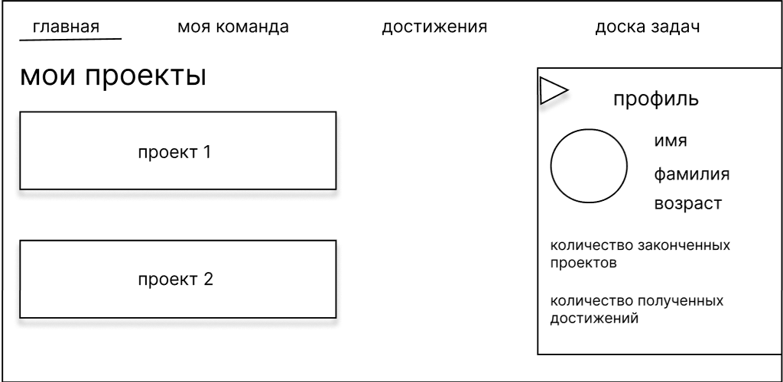
Рисунок 11 - Прототип экранной формы главной страницы ученика
На главной странице ученика отображается сворачиваемый профиль с ФИО и списком полученных достижений, а также перечень проектов, в которых он участвует как член команды. Каждый проект представлен карточкой с названием, описанием и сроками выполнения. При выборе проекта пользователь попадает в его рабочее пространство — центральный экран управления задачами.
В верхней части интерфейса расположена панель навигации с тремя вкладками:
- «Моя команда» - показывает состав участников и ФИО руководителя, а также предоставляет доступ к чату проекта;
- «Достижения» - отображает персональные награды, полученные за выполнение этапов проектов;
- «Доска задач» - содержит интерактивное пространство с учебными материалами, размещёнными руководителем.
На рисунке 12 представлен прототип экранной формы главной страницы руководителя.
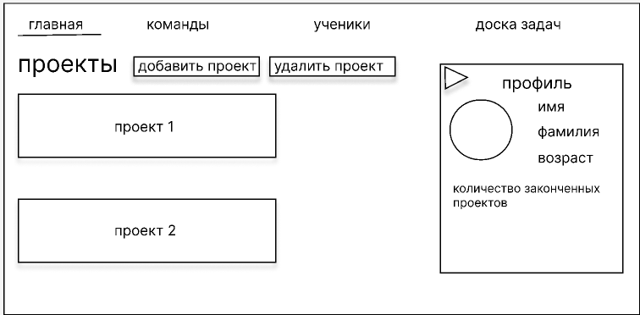
Рисунок 12 - Прототип экранной формы главной страницы руководителя
На главной странице руководителя отображаются сворачиваемый профиль и список созданных им проектов. В отличие от ученика, интерфейс дополнен функциональными элементами управления: кнопками «Добавить проект» и «Удалить проект», что позволяет руководителю инициировать новые учебные проекты, формировать команды из зарегистрированных учеников, ставить задачи и отслеживать их выполнение.
В верхней части экрана расположена панель навигации с тремя ключевыми вкладками:
- «Команды» - для просмотра состава участников по каждому проекту и перехода в чат;
- «Ученики» - для регистрации новых учеников и управления их профилями;
- «Доска задач» - для размещения учебных материалов, инструкций и примеров на интерактивной доске.
На рисунке 13 представлен прототип экранной формы главной страницы администратора.
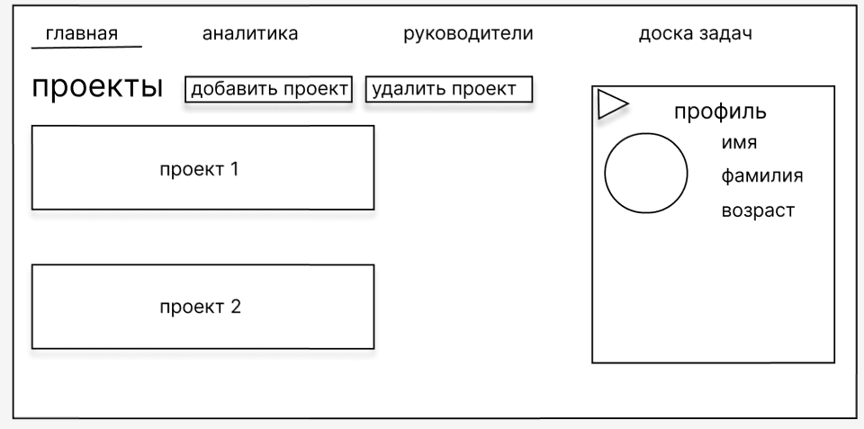
Рисунок 13 - Прототип экранной формы главной страницы администратора
На главной странице администратор видит расширенную панель управления, на которой отображаются все проекты, созданные всеми руководителями в системе. Помимо просмотра, администратор имеет возможность создавать и удалять проекты, а также управлять их содержимым вне зависимости от принадлежности к конкретному наставнику.
В верхней части интерфейса расположена панель навигации с тремя ключевыми вкладками:
- «Аналитика» - для просмотра статистики выполнения задач по командам за последнюю неделю;
- «Руководители» - для регистрации новых наставников и управления их учётными записями;
- «Доска задач» - для ознакомления с учебными материалами, размещёнными руководителями на интерактивных досках проектов.

5.3 Возможные сценарии использования
Система поддерживает следующие сценарии, соответствующие структуре образовательного процесса:
- Инициация проекта — администратор создаёт учётную запись руководителя → руководитель регистрирует учеников → создаёт проект, формирует команду и размещает первоначальные материалы на интерактивной доске.
- Выполнение учебного проекта — ученик заходит в систему, выбирает свой проект, знакомится с задачами, материалами на доске и составом команды → выполняет задачи в срок, прикрепляет результаты в виде файлов → общается с командой и руководителем через встроенный чат.
- Контроль и оценка — руководитель отслеживает прогресс через доску задач или диаграмму Ганта → проверяет прикреплённые файлы → при успешном выполнении присваивает ученику достижение → при необходимости корректирует сроки или детали задачи.
- Мониторинг и аналитика — администратор регулярно просматривает вкладку «Аналитика», оценивает загрузку команд, выявляет отстающие проекты и при необходимости корректирует распределение ресурсов.
- Повседневная коммуникация — все обсуждения, уточнения и обратная связь происходят внутри проектного чата, что обеспечивает прозрачность и сохранность истории взаимодействий.
- Мотивационный цикл — ученик видит свой прогресс через систему достижений и визуальные индикаторы выполнения задач → стремится к новым наградам → повышается вовлечённость в проектную деятельность.
Эти сценарии полностью отвечают задачам образовательной среды и обеспечивают непрерывный, понятный и мотивирующий процесс управления учебными проектами от постановки до завершения.

ЗАКЛЮЧЕНИЕ

Во время прохождения учебной практики были получены навыки анализа предметной области, проектирования архитектуры и разработки программных решений для веб-приложений. Это позволило повысить качество выполнения поставленных задач и приобрести практический опыт создания полнофункциональных программных продуктов.
В процессе практики были также освоены навыки подготовки технической, программной и эксплуатационной документации. Особое внимание уделялось описанию структуры, логики взаимодействия компонентов и алгоритмических решений системы.
Таким образом, программа учебной практики ПМ.03 в период с 01.09.2025 по 23.11.2025 была выполнена в полном объёме.
При выполнении всех видов работ, предусмотренных заданием на практику в организации ФГБОУ ВО «Вятский государственный университет», мною, Пислегиной Анной Сергеевной, соблюдались правила внутреннего трудового распорядка, охраны труда, техники безопасности, противопожарной безопасности, а также санитарно-гигиенические нормы. Пройден вводный и первичный инструктажи на рабочем месте. Замечаний не имела.

СПИСОК ИСПОЛЬЗОВАННЫХ ИСТОЧНИКОВ

- ГОСТ 19.201–78. Единая система программной документации. Техническое задание. Требования к содержанию и оформлению. — Введ. 1979–07–01. — М.: Изд-во стандартов, 1979. — 12 с.
- ГОСТ 19.301–79. Единая система программной документации. Программа и методика испытаний. Требования к содержанию и оформлению. — Введ. 1980–01–01. — М.: Изд-во стандартов, 1980. — 16 с.
- ГОСТ Р 59795–2021. Информационные технологии. Руководство пользователя программного обеспечения. Общие требования. — М.: Стандартинформ, 2021. — 24 с.
- ГОСТ Р 59853–2021. Информационные технологии. Руководство программиста программного обеспечения. Общие требования. — М.: Стандартинформ, 2021. — 20 с.
- FastAPI documentation [Электронный ресурс]. — URL: https://fastapi.tiangolo.com/ (дата обращения: 05.11.2025).
- Git documentation [Электронный ресурс]. — URL: https://git-scm.com/doc (дата обращения: 29.10.2025).
- Node.js documentation [Электронный ресурс]. — URL: https://nodejs.org/docs (дата обращения: 04.11.2025).
- PostgreSQL documentation [Электронный ресурс]. — URL: https://www.postgresql.org/docs/ (дата обращения: 06.11.2025).
- React documentation [Электронный ресурс]. — URL: https://react.dev/ (дата обращения: 05.11.2025).
- Visual Studio Code documentation [Электронный ресурс]. — URL: https://code.visualstudio.com/docs (дата обращения: 31.10.2025).

ПРИЛОЖЕНИЕ А
ТЕХНИЧЕСКОЕ ЗАДАНИЕ

ПРИЛОЖЕНИЕ Б
РУКОВОДСТВО ПОЛЬЗОВАТЕЛЯ
ПРИЛОЖЕНИЕ В
РУКОВОДСТВО ПРОГРАММИСТА
ПРИЛОЖЕНИЕ Г
ПРОГРАММА И МЕТОДИКА ИСПЫТАНИЙ

